МІНІСТЕРСТВО ОСВІТИ І НАУКИ УКРАЇНИ
ДЕРЖАВНИЙ ВИЩИЙ НАВЧАЛЬНИЙ ЗАКЛАД
«УЖГОРОДСЬКИЙ НАЦІОНАЛЬНИЙ УНІВЕРСИТЕТ»
ІНЖЕНЕРНО-ТЕХНІЧНИЙ ФАКУЛЬТЕТ
КАФЕДРА КОМП’ЮТЕРНИХ СИСТЕМ ТА МЕРЕЖ

ЛАБОРАТОРНА РОБОТА № 2

з дисципліни «Програмування систем на кристалі»

«Послідовний асинхронний обмін даними за інтерфейсом UART: налаштування SCB UART, формування та приймання кадрів із контрольною сумою, перевірка обміну loopback-з'єднанням і аналіз сигналів за допомогою Saleae Logic»

Студента 4-го курсу
спеціальності 123 –
«Комп'ютерна інженерія»
Кошеля Андрія Леонідовича

м. Ужгород – 2026
Мета: ознайомитися з принципами асинхронного послідовного обміну даними UART та налаштуванням модуля SCB у PSoC Creator, навчитися формувати й приймати кадри з контрольною сумою, перевіряти їхню цілісність і досліджувати часові параметри сигналів за допомогою логічного аналізатора Saleae Logic.
Виконання завдань. Варіант 9

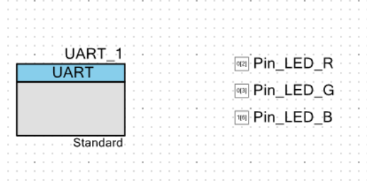
Рисунок 1 – Вигляд TopDesign

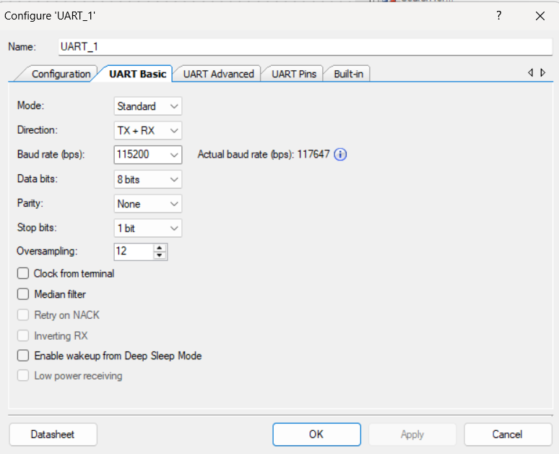
Рисунок 2 – Налаштування UART_1
Для базових налаштувань SCB clock = baud x OVS = 115200 x 12 = 1382,4 кГц; divider = IMO / SCB clock = 17, 36(1) -> ціле значення = 17.
Похибка = (117647 - 115200)/115200 = 0,021…, тобто похибка дорівнює +2%.

Для індивідуального варіанту:
Варіант | Baud | Формат | Нова команда
9 | 38400 | 8N1 | max <a> <b> <c>

SCB clock = baud * OVS = 38400 * 12 = 460,8 кГц; divider = IMO / SCB clock = 24000 кГц / 460,8 кГц = 52,083 -> ціле значення = 52.
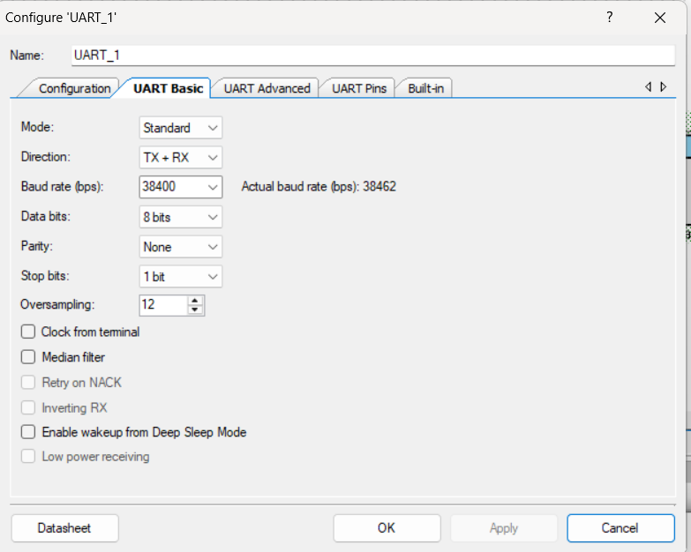
Рисунок 3 – Налаштування UART з індивідуальними даними

Похибка: (38462 - 38400) / 38400 = + 0,16%
Для інших варіантів OVS:
OVS | SCB clock | Дільник | Ціле значення | Actual baud | Похибка
8 | 307,2 кГц | 78,125 | 78 | 38 462 | +0,16 %
12 | 460,8 кГц | 52,083 | 52 | 38 462 | +0,16 %
16 | 614,4 кГц | 39,0625 | 39 | 38 462 | +0,16 %

Оскільки похибка однакова для всіх варіантів OVS, варто обрати варіант OVS = 16, що збільшує завадостійкість.

Згідно варіанту формат 8N1, то кількість біт на байт = 1(старт) + 8(дані) + 0(парність) + 1(стоп) = 10 біт.
Tbit = 1 / 38400 = 26,04 мкс
Tbyte = 10 * Tbit = 260,4 мкс
Відповідь заданої команди це uint\r\n, тобто 3 байти, звідси тривалість виконання команди 3 * Tbyte = 3 * 260,4 = 781 мкс.

Наступним кроком виконання роботи було додавання команд echo, led, stats та blink. Повний лістинг коду наведено в кінці роботи. Теоретична перевірка команд:
> echo hello world -> hello world
> led r on -> OK
> led all off -> OK
> led x on -> помилка, неправильний перший аргумент
> led r -> помилка, відсутній другий аргумент
> blink g 500 -> OK
> blink g off -> OK
> blink g 5 -> помилка, другий аргумент не входить у визначений діапазон
ISR у коді використовується у функції SysTickTick(), у UART_1 також є власне внутрішнє переривання.
Якщо замінити BlinkService() на CyDelay(500), головний цикл проходитиме раз на 500 мс, і весь цей час main нічого не робить. uptimeMs продовжить рости, бо SysTick-переривання працюють під час CyDelay; прийом байтів теж не зупиниться, бо їх приймає ISR UART, але обробка і ехо символів відбуватимуться партіями раз на 500 мс.
Після компіляції коду дерево проєкту виглядає так:
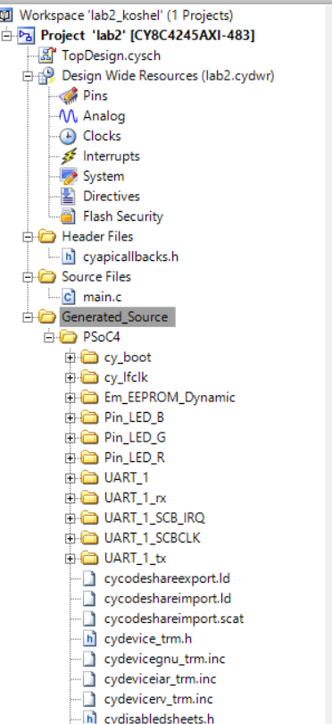
Рисунок 4 – Структура проєкту
Лістинг коду main.c:
#include "project.h"
#include <string.h>

#define LINE_MAX_LEN (48u)
#define MAX_TOKENS (8u)
#define LED_COUNT (3u)
#define LED_ON_LEVEL (0u) /* світлодіоди плати активні низьким рівнем */

typedef uint8 (*CommandHandler)(uint8 argc, char *argv[]);

typedef struct
{
const char *name;
const char *help;
CommandHandler handler;
} Command;

static volatile uint32 uptimeMs = 0u;

static char lineBuf[LINE_MAX_LEN];
static uint8 lineLen = 0u;
static uint8 lastWasCr = 0u;

static uint8 ledOn[LED_COUNT];

static uint32 blinkHalfMs[LED_COUNT];
static uint32 blinkLastMs[LED_COUNT];

static uint32 rxByteCount = 0u;
static uint32 cmdOkCount = 0u;
static uint32 cmdErrCount = 0u;
static uint32 lineOverflowCount = 0u;

static void SysTickTick(void)
{
uptimeMs++;
}

static void Print(const char *text)
{
UART_1_UartPutString(text);
}

static void PrintU32(uint32 value)
{
char digits[11];
uint8 pos = (uint8)sizeof(digits);

digits[--pos] = '\0';
do
{
digits[--pos] = (char)('0' + (value % 10u));
value /= 10u;
} while (value != 0u);

Print(&digits[pos]);
}

/* Розбір десяткового числа: 1 – успіх, 0 – помилка (не цифра або переповнення). */
static uint8 ParseU32(const char *text, uint32 *result)
{
uint32 value = 0u;
uint32 digit;

if (*text == '\0')
{
return 0u;
}

while (*text != '\0')
{
if ((*text < '0') || (*text > '9'))
{
return 0u;
}
digit = (uint32)(*text - '0');
if (value > ((0xFFFFFFFFu - digit) / 10u))
{
return 0u;
}
value = (value * 10u) + digit;
text++;
}

*result = value;
return 1u;
}

/* Друкує повідомлення про помилку й повертає 0 («команда не виконана»). */
static uint8 ErrorUsage(const char *usage)
{
Print("ERR usage: ");
Print(usage);
Print("\r\n");
return 0u;
}

/* Керування виводом світлодіода: index 0 = R, 1 = G, 2 = B. */
static void LedWriteHw(uint8 index, uint8 on)
{
uint8 level = on ? LED_ON_LEVEL : (uint8)(1u - LED_ON_LEVEL);

switch (index)
{
case 0u: Pin_LED_R_Write(level); break;
case 1u: Pin_LED_G_Write(level); break;
default: Pin_LED_B_Write(level); break;
}
}

/* ---------- Готові команди ---------- */

static uint8 CmdHelp(uint8 argc, char *argv[]);

static uint8 CmdPing(uint8 argc, char *argv[])
{
(void)argc; (void)argv;
Print("pong\r\n");
return 1u;
}

static uint8 CmdInfo(uint8 argc, char *argv[])
{
(void)argc; (void)argv;
Print("Lab_2 UART console\r\nSYSCLK: ");
PrintU32((uint32)CYDEV_BCLK__SYSCLK__MHZ);
Print(" MHz\r\nSysTick: 1 ms\r\n");
return 1u;
}

static uint8 CmdUptime(uint8 argc, char *argv[])
{
(void)argc; (void)argv;
PrintU32(uptimeMs);
Print(" ms\r\n");
return 1u;
}

static uint8 CmdReboot(uint8 argc, char *argv[])
{
(void)argc; (void)argv;
Print("rebooting...\r\n");
CyDelay(20u); /* дати час на передавання тексту перед скиданням */
CySoftwareReset();
return 1u;
}

/* ===== ТУТ ДОПИШІТЬ ВАШІ КОМАНДИ (п. 6.3): CmdEcho, CmdLed, CmdStats, CmdBlink ===== */
static void LedSet(uint8 index, uint8 on)
{
ledOn[index] = on;
LedWriteHw(index, on);
}

/* r|g|b -> 0..2; "all" -> LED_COUNT (якщо allowAll). 1 – успіх. */
static uint8 ParseLed(const char *s, uint8 allowAll, uint8 *index)
{
if (strcmp(s, "r") == 0) { *index = 0u; return 1u; }
if (strcmp(s, "g") == 0) { *index = 1u; return 1u; }
if (strcmp(s, "b") == 0) { *index = 2u; return 1u; }
if (allowAll && (strcmp(s, "all") == 0)) { *index = LED_COUNT; return 1u; }
return 0u;
}

static uint8 CmdEcho(uint8 argc, char *argv[])
{
uint8 i;

if (argc < 2u)
{
return ErrorUsage("echo <text...>");
}
for (i = 1u; i < argc; i++)
{
if (i > 1u)
{
Print(" ");
}
Print(argv[i]);
}
Print("\r\n");
return 1u;
}

static uint8 CmdLed(uint8 argc, char *argv[])
{
static const char usage[] = "led <r|g|b|all> <on|off|toggle>";
uint8 index, first, last, i, action; /* action: 0 off, 1 on, 2 toggle */

if ((argc != 3u) || !ParseLed(argv[1], 1u, &index))
{
return ErrorUsage(usage);
}

if (strcmp(argv[2], "on") == 0) { action = 1u; }
else if (strcmp(argv[2], "off") == 0) { action = 0u; }
else if (strcmp(argv[2], "toggle") == 0) { action = 2u; }
else
{
return ErrorUsage(usage);
}

first = (index == LED_COUNT) ? 0u : index;
last = (index == LED_COUNT) ? LED_COUNT : (uint8)(index + 1u);

for (i = first; i < last; i++)
{
blinkHalfMs[i] = 0u; /* ручне керування скасовує миготіння */
LedSet(i, (action == 2u) ? (uint8)(1u - ledOn[i]) : action);
}
Print("OK\r\n");
return 1u;
}

static void PrintStat(const char *label, uint32 value)
{
Print(label);
PrintU32(value);
Print("\r\n");
}

static uint8 CmdStats(uint8 argc, char *argv[])
{
(void)argc; (void)argv;
PrintStat("rx bytes: ", rxByteCount);
PrintStat("cmd ok: ", cmdOkCount);
PrintStat("cmd err: ", cmdErrCount);
PrintStat("line overflow: ", lineOverflowCount);
return 1u;
}

static uint8 CmdBlink(uint8 argc, char *argv[])
{
static const char usage[] = "blink <r|g|b> <10..60000 ms|off>";
uint8 index;
uint32 ms;

if ((argc != 3u) || !ParseLed(argv[1], 0u, &index))
{
return ErrorUsage(usage);
}

if (strcmp(argv[2], "off") == 0)
{
blinkHalfMs[index] = 0u;
LedSet(index, 0u);
}
else
{
if (!ParseU32(argv[2], &ms) || (ms < 10u) || (ms > 60000u))
{
return ErrorUsage(usage);
}
blinkHalfMs[index] = ms;
blinkLastMs[index] = uptimeMs;
LedSet(index, 1u);
}
Print("OK\r\n");
return 1u;
}

/* Викликати з головного циклу: неблокуюче миготіння. */
static void BlinkService(void)
{
uint8 i;
uint32 now = uptimeMs;

for (i = 0u; i < LED_COUNT; i++)
{
if ((blinkHalfMs[i] != 0u) &&
((uint32)(now - blinkLastMs[i]) >= blinkHalfMs[i]))
{
blinkLastMs[i] += blinkHalfMs[i];
LedSet(i, (uint8)(1u - ledOn[i]));
}
}
}

/* Команда варіанта 9: найбільше з трьох */
static uint8 CmdMax(uint8 argc, char *argv[])
{
static const char usage[] = "max <a> <b> <c>";
uint32 v[3];
uint32 best;
uint8 i;

if (argc != 4u)
{
return ErrorUsage(usage);
}
for (i = 0u; i < 3u; i++)
{
if (!ParseU32(argv[i + 1u], &v[i]))
{
return ErrorUsage(usage);
}
}

best = v[0];
if (v[1] > best) { best = v[1]; }
if (v[2] > best) { best = v[2]; }

PrintU32(best);
Print("\r\n");
return 1u;
}

static const Command commandTable[] =
{
{ "help", "list commands", CmdHelp },
{ "ping", "reply pong", CmdPing },
{ "info", "clock and build info", CmdInfo },
{ "uptime", "time since reset, ms", CmdUptime },
{ "reboot", "software reset", CmdReboot },
/* ===== ТУТ ДОДАЙТЕ РЯДКИ ДЛЯ ВАШИХ КОМАНД ===== */
{ "echo", "echo text back", CmdEcho },
{ "led", "led <r|g|b|all> <on|off|toggle>", CmdLed },
{ "stats", "show counters", CmdStats },
{ "blink", "blink <r|g|b> <10..60000|off>", CmdBlink },
{ "max", "max of three numbers", CmdMax },
};

#define COMMAND_COUNT (sizeof(commandTable) / sizeof(commandTable[0]))

static uint8 CmdHelp(uint8 argc, char *argv[])
{
uint8 i;

(void)argc; (void)argv;
for (i = 0u; i < COMMAND_COUNT; i++)
{
Print(" ");
Print(commandTable[i].name);
Print(" - ");
Print(commandTable[i].help);
Print("\r\n");
}
return 1u;
}

/* ---------- Командний рядок ---------- */

/* Розбиває lineBuf на токени (замінює пробіли на '\0') і викликає обробник. */
static void ExecuteLine(void)
{
char *argv[MAX_TOKENS];
uint8 argc = 0u;
uint8 inToken = 0u;
uint8 i;
uint8 ok = 0u;
uint8 found = 0u;
char *p = lineBuf;

for (; *p != '\0'; p++)
{
if (*p == ' ')
{
*p = '\0';
inToken = 0u;
}
else if (!inToken)
{
if (argc == MAX_TOKENS)
{
Print("ERR too many arguments\r\n");
cmdErrCount++;
return;
}
argv[argc++] = p;
inToken = 1u;
}
}

if (argc == 0u)
{
return;
}

for (i = 0u; i < COMMAND_COUNT; i++)
{
if (strcmp(argv[0], commandTable[i].name) == 0)
{
found = 1u;
ok = commandTable[i].handler(argc, argv);
break;
}
}

if (!found)
{
Print("ERR unknown command, type help\r\n");
}

if (found && ok)
{
cmdOkCount++;
}
else
{
cmdErrCount++;
}
}

/* Обробка одного прийнятого байта: ехо, Backspace, Enter, переповнення рядка. */
static void ProcessChar(uint8 c)
{
rxByteCount++;

if ((c == '\n') && lastWasCr)
{
lastWasCr = 0u; /* друга половина CR+LF */
return;
}

if ((c == '\r') || (c == '\n'))
{
lastWasCr = (uint8)(c == '\r');
Print("\r\n");
lineBuf[lineLen] = '\0';
ExecuteLine();
lineLen = 0u;
Print("> ");
return;
}

lastWasCr = 0u;

if ((c == 0x08u) || (c == 0x7Fu))
{
if (lineLen > 0u)
{
lineLen--;
Print("\b \b");
}
}
else if ((c >= 0x20u) && (c < 0x7Fu))
{
if (lineLen < (LINE_MAX_LEN - 1u))
{
lineBuf[lineLen++] = (char)c;
UART_1_UartPutChar(c); /* ехо символу з боку плати */
}
else
{
lineOverflowCount++;
}
}
}

int main(void)
{
uint8 i;

CyGlobalIntEnable;

CySysTickStart();
(void)CySysTickSetCallback(0u, SysTickTick);

for (i = 0u; i < LED_COUNT; i++)
{
ledOn[i] = 0u;
LedWriteHw(i, 0u);
}

UART_1_Start();

Print("\r\n=== Lab_2 UART console ===\r\nType help\r\n> ");

for (;;)
{
while (UART_1_SpiUartGetRxBufferSize() > 0u)
{
ProcessChar((uint8)UART_1_SpiUartReadRxData());
}

/* ТУТ викличете BlinkService() після того, як напишете команду blink */
BlinkService();
}
}

Висновки.
Під час виконання лабораторної роботи я ознайомився з принципами асинхронного послідовного обміну даними UART та налаштуванням модуля SCB у PSoC Creator, навчився формувати й приймати кадри з контрольною сумою, перевіряти їхню цілісність і досліджувати часові параметри сигналів за допомогою логічного аналізатора Saleae Logic.

